Педагогические работники,
имеющие ВЕДОМСТВЕННЫЕ (ОТРАСЛЕВЫЕ) НАГРАДЫ
МО (МО и Н) РФ
Почетная грамота МО (МОиН) РФ
Награждение Почетной грамотой производится за заслуги в сфере образования; заслуги в сфере научной, научно-технической, инновационной деятельности и нанотехнологий; заслуги в сфере молодежной политики; добросовестный труд; содействие в решении задач, возложенных на Министерство; за успехи в работе, за добросовестный эффективный труд, за безупречную и эффективную гражданскую службу.При наличии:- стажа работы не менее 3 лет в представляющей к награждению организации.

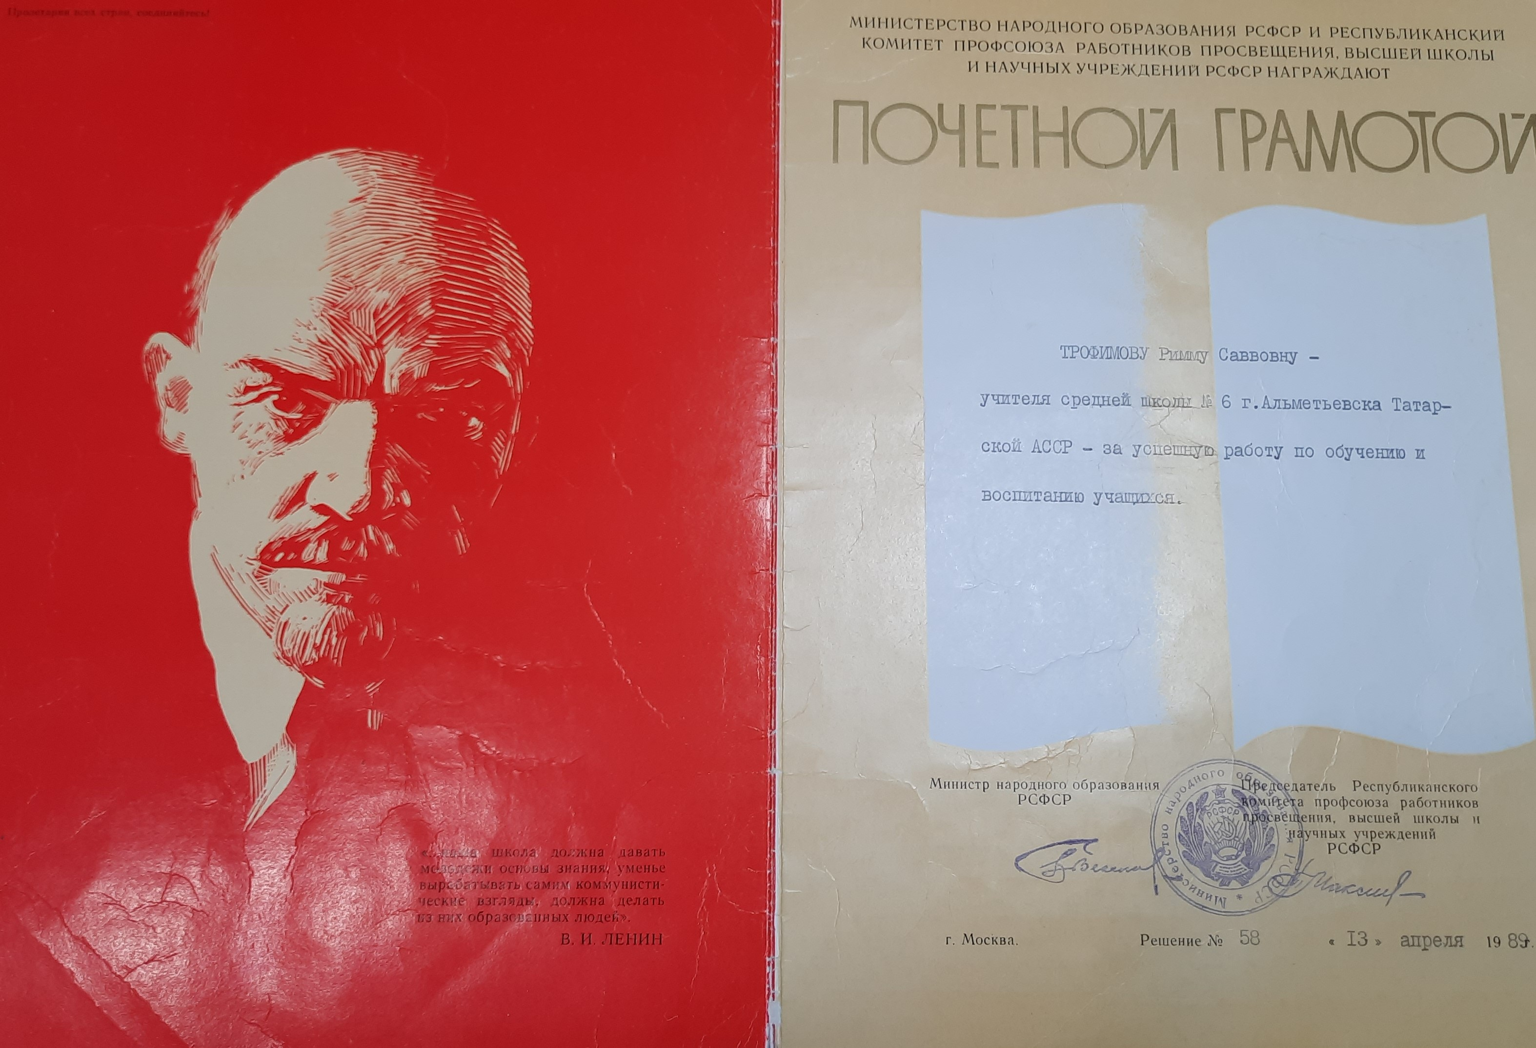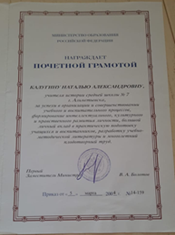
Из личных архивов: Трофимовой Р.С.1989г.Школа №6, Калугиной Н.А.2004г.Школа №7

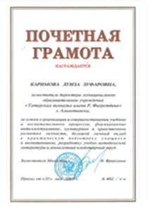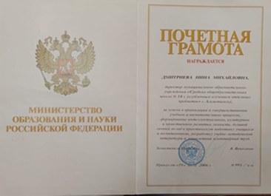
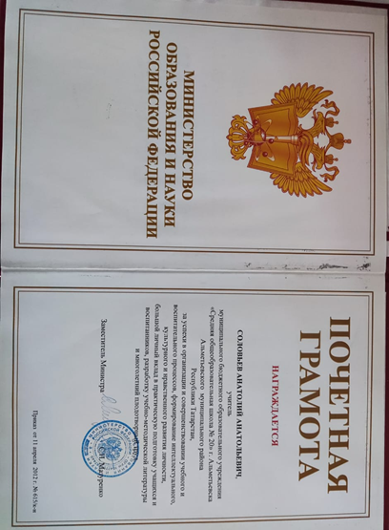
Из личных архивов:, Каримовой Л.З.2005г.Упр.обр., Дмитриевой Н. М.2006г.Школа№18

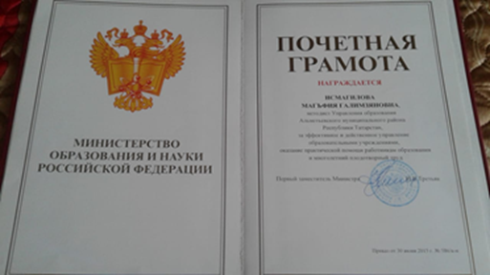

Из личных архивов: Соловьева А.А.2012г..Школа №20, Исмагиловой М.Г.2012г.Упр.обр.

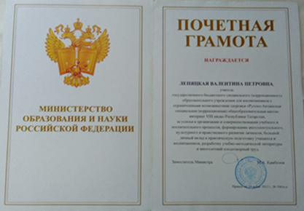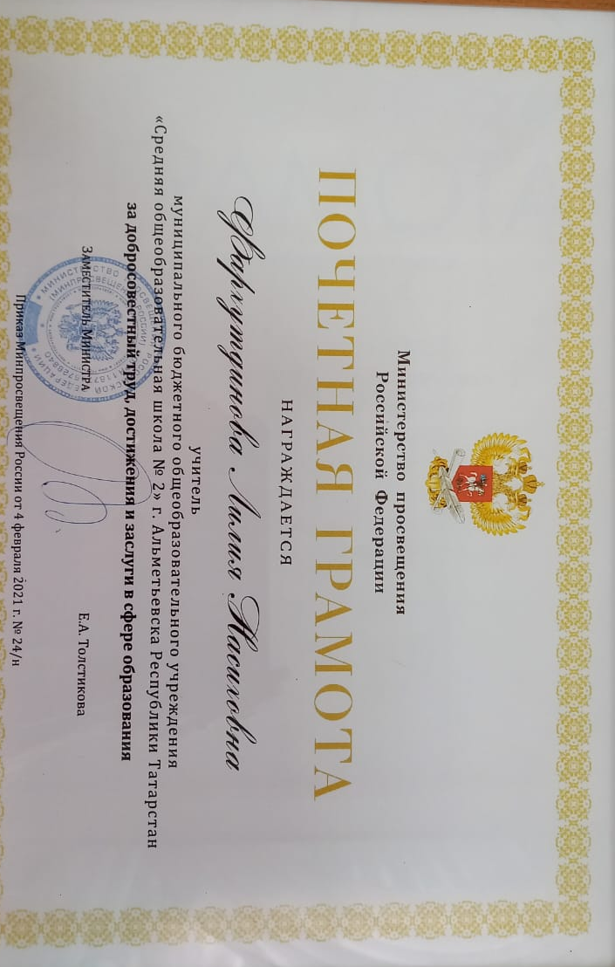
Из личных архивов:, Липяцкой В.П.2013г. РАКШИ, Фархутдиновой Л. Н.2021г. Школа №2

 | Управление образования | Гизатуллин Габдельвахит Магсумович | 1987
 | Управление образования | Каримова Луиза Зуфаровна | 2005
 | Управление образования | Исмагилова Магъфия Галимзяновна | 2012
 | Средняя общеобразовательная школа №1 | Марданова Луиза Закировна | 1987
 |  | Закирзянова Клара Мауляутдиновна | 1988
 |  | Ахтямова Зарима Рафкатовна | 1990
 |  | Шигапова Фарида Котдусовна | 2012
 |  | Кадырова Расима Минимулловна | 2019
 | Средняя общеобразовательная школа №2 | Панкова Гульсина Нагимовна | 2009
 |  | Булатова  Гульзиган Агзамовна | 2016
 |  | Фархутдинова Лилия Насиховна | 2006
 |  | Фархутдинова Лилия Насиховна | 2021
 |  | Юсупова Ландыш Ахметсагировна | 2022
 |  | Фаттахова Эльвира Ильгизаровна | 2023
 |  | Черных Людмила Викторовна | 2005
 | Средняя общеобразовательная школа №3 | Хайруллина Виллюза Салаховна | 1982
 |  | Бадеева Любовь Гиоргиевна | 2006
 |  | Ханеева Альфира Игзамовна | 2006
 |  | Ханеева Альфира Игзамовна | 2006
 |  | Бадеева Любовь Георгиевна | 2007
 | Гимназия №5 | Мингалимова Софья Ивановна | .2012
 | Средняя общеобразовательная школа №6 | Копанева Тамара Алексеевна | 1989
 |  | Трофимова Римма Саввовна | 1989
 |  | Валиев Илгиз Ахмадуллович | 1995
 |  | Хафизова Голсиря Мансуровна | 2011
 |  | Киреева Альфия Махмудовна | 2013
 |  | Рафикова Екатерина Георгиевна | 2018
 |  | Сафина Люзия Мугамбаровна | 2016
 | Средняя общеобразовательная школа №7 | Газаматова Марьям Актасовна | 2018
 |  | Сабаева Мария Александровна | 2020
 |  | Селиверстова Екатерина Александровна | 2012
 |  | Калугина Наталья Александровна | 2004
 | Средняя общеобразовательная школа №10 | Мингазова Гульсум Гумеровна
 |  | Юсупова Рондия Фанисовна | 2018
 |  | Вафина Светлана Викторовна | 2022
 |  | Залялова Елена Михайловна | 2022
 |  | Мельникова Наталья Анатольевна | 2020
 |  | Шакирова Светлана Анатольевна | 2017
 |  | Давлитова Альфия Игамовна | 2006
 | Средняя общеобразовательная школа №11 | Яковлева Мария Николаевна | 1985
 |  | Китаева Анна Васильевна | 2004
 |  | Хабибуллин Нурмухамит Хазиевич | 2007
 |  | Волокитина Эльмира Галиахметовна | 2011
 |  | Харисова Амина Нурмухаметовна | 1980
 | Средняя общеобразовательная школа №13 | Соколова Антонина Ивановна
 |  | Азизова Галсиня Надершановна | 2019
 | Средняя общеобразовательная школа №16 | Валиахметова Заря Азатовна | 2020
 |  | Афанасьева Любовь Афанасьевна | 2018
 |  | Назмеева Зульфия Анасовна | 2021
 |  | Шлыкова Галина Алексеевна | 2017
 | Средняя общеобразовательная школа №18 с углубленным изучением отдельных предметов | Дмитриева Нина Михайловна | 2006
 | Гимназия №1 им. Р.Фахретдина | Исламова Галия Мазитовна | 2007
 |  | Хасаншина Аниса Ханифовна | 2012
 | Средняя общеобразовательная школа №20 | Рыжикова Людмила Николаевна | 2020
 |  | Миннахметова Венера Сагтовна
 |  | Маннангулова Ф.А.
 |  | Морозова Лариса Шугаиповна
 |  | Соловьев Анатолий Анатольевич | 2012
 | Средняя общеобразовательная школа №24 | Трофимова Римма Саввовна | 1989
 |  | Валиева Лилия Муфаздаловна | 2019
 |  | Костылева Наталья Анатольевна | 2020
 | Средняя общеобразовательная школа №25 | Фаррахова Райса Шайнуровна | 2008
 | Нижнемактаминская средняя общеобразовательная школа №1 | Зарипова Нафиса Мунировна | 2008
 | Нижнемактаминская средняя общеобразовательная школа №2  Филиал Васильевкий | Фадеева Насима Хайдаровна
 |  | Хуснуллина Сультания Габдулеахатовна | 2014
 | Урсалинская средняя общеобразовательная школа | Туманова Гузалия Шаеховна | 2017
 |  | Нуриев Ильгиз Нагимович | 2010
 |  | Вахтерова Лидия Григорьевна
 |  | Даминова Аниса Суфияновна
 | Вечерняя общеобразовательная школа №1 | Дмитриева Нина Михайловна | 2006
 |  | Алеева Альбина Адиповна | 2010
 | Вечерняя общеобразовательная школа №2 | Галимова Алия Хайдаровна  Осипова Нурия Гаязовна  Краснова Флюра Ахметовна | 1990  1990  2003
 | Абдрахмановская СОШ | Ханипова Разила Мулламухаметовна
 | МБОУ «Верхнемактаминская ООШ» | Минвалиева Миниса Калимулловна | 2008
 | Кичуйская СОШ | Гильмутдинова Зульфия Мусаяфовна
 | Лесно-Калейкинская СОШ | Бодрягина Валентина Ивановна | 1968
 | Маметьевская ООШ | Гилязова Миляуша Ахатовна | 2019
 |  | Рахманова Каусария Шириаздановна | 1979
 |  | Гиниятуллин Рамиль Явдатович | 2005
 |  | Гиниятуллина Таслима Моратовна | 2010
 |  | Загидуллина Людмила Васильевна | 2014
 | Миннибаевская СОШ | Фахртдинова Лайсан Марсовна | 2001
 |  | Сайфуллина Мунира Мунировна | 2016
 |  | Галевева Василя Тимергалиевна | 2012
 | Новокашировская СОШ | Салимгараева Василя Зайтуновна | 2014
 | Новоникольская СОШ | Марданшина Анна Андреевна | 2005
 | Новосуркинская ООШ | Айкин Владимир Сендимирович | 2006
 | Старомихайловская СОШ | Муртазин Надил Карамович | 2012
 |  | Муртазина Флера Гатуфовна | 2010
 |  | Гайфутдинова Светлана Андреевна
 | ООШ ст.Миннибаево | Шамсетдинова Флюза Даутовна | 2016
 |  | Сибгатуллина Ильсеяр Илтузаровна | 2021
 |  | Шарипова Эльза Сабаховна | 2020
 | Альметьевская школа-интернат для детей с ограниченными возможностями здоровья | Лежнина Оксана Рафиковна | 2021
 | Новокашировская санаторная школа-интернат | Хуснутдинова Лениза  Зуфаровна | 2011
 |  | Закирова Альфия Талиповна | 2012
 |  | Шавалиева Миляуша Илгизовна | 2020
 | Альметьевская специальная (коррекционная) общеобразовательная школа №19 VIII вида | Чумакова Лидия Михайловна
 | Русско - Акташкая специальная (коррекционная) общеобразовательная школа | Лепяцкая Валентина Петровна | 2013
 | МБДОУ №9 «Садко» | Ильина Вера Васильевна | 2009
 | МБДОУ Д/с№19 «Звездочка»» | Афанасьева Светлана Геннадьевна | 2020г
 |  | Фадеева Ирина Петровна | 2019г
 |  | Никонова Елена Сергеевна | 2010г
 |  | Григорьева Галина Петровна | 2011г
 |  | Акберова Роза Ракиповна | 2013г
 |  | Салмина Вера Алексеевна | 2015г
 |  | Ермакова Ирина Вячеславовна | 2020г
 | МБДОУ №31 «Солнышко» | Абрамова Татьяна Александровна | 2014
 | МБДОУ ЦРР №57 «Соловушка» | Киселева Маргарита Николаевна | 2009
 |  | Зотова Татьяна Львовна | 2008
 |  | Комлева Ольга Алексеевна | 2004
 |  | Мингазова Райхана Абузаровна | 2016
 |  | Киселева Гульнара Рашидовна | 2004
 | МБДОУ «ЦРР – д/с №36 «Волшебный дворец» | Гудакова Татьяна Тихоновна | 2006
 |  | Габдурахманова Роза Саетгараевна | 2009
 |  | Колпакова Елена Валентиновна | 2019
 |  | Усманова Разиля Мирзагитовна | 2015
 |  | Самойлова Рамзия Шайхуловна | 2018,2022
 | МБДОУ «Д/с №37 «Сказка» | Мурсалимова Альбина Анасовна | 2013 г.
 |  | Маркина Людмила Петровна | 2008 г
 |  | Попова Раиса Георгиевна | 2016 г.
 |  | Петухова Марина Владимировна | 2013 г.
 |  | Валиева Милауша Мазхатовна | 2017 г.
 |  | Суворова Алевтина Семёновна | 2007 г.
 |  | Мурсалимова Альбина Анасовна | 2013 г.
 |  | Касымова Валентина Ивановна | 2004
 |  | Валеева Наиля Габделазаловна | 2003
 |  | Шигапова Фануза Анваровна | 2018
 |  | Музафарова Наиля Нуретдиновна | 2008
 | МБДОУ «Д/с «Ландыш» с.Абдрахманово» | Мутагирова Гамиля Асхатовна | 1990

